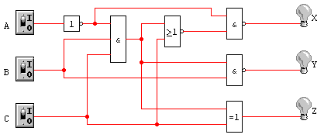
1.
Vervollständigen Sie die Wahrheitstabelle! [8 BE]
C | B | A | Z | Y | X
1 | 1 | 1
1 | 1 | 0
1 | 0 | 1
1 | 0 | 0
0 | 1 | 1
0 | 1 | 0
0 | 0 | 1
0 | 0 | 0

2. Eine Leuchte muss im Treppenhaus an zwei verschiedenen Stellen jeweils ein- und ausschaltbar sein. Es sind nur Gatter zu verwenden. Stellen Sie die Logikschaltung zeichnerisch dar! [4 BE]
3.
3. Eine Maschine ist nur in Betrieb zu setzen, wenn zwei Arbeiter jeweils gleichzeitig einen Schalter drücken. Geben Sie die entsprechende Logikschaltung an! [3 BE]
Die Logikschaltungen sind mit Bleistift und Lineal zu zeichnen!

